Мастер редактирования расписания
Справочная информация ЕЦП

Exported on Mar 21, 2023

Table of Contents

1 Общие сведения 3
2 Описание формы "Мастер редактирования расписания" 5
2.1 Область выбора объекта для редактирования расписания 5

Общие сведения
Форма "Мастер редактирования расписания" предназначена для просмотра, создания и редактирования расписания врача, службы, услуги, расписания коек в стационаре.
Создание расписания возможно для:
- врача;
- службы;
- услуги;
- ресурса;
- койки (для отделений стационара).
Для работы с расписанием предназначена форма "Мастер редактирования расписания".
Объект для создания расписания выбирается в дереве структуры МО на форме "Мастер редактирования расписания".
Расписание врача:
- расписание создается для врача;
- врач выбирается в дереве структуры МО на форме "Мастер редактирования расписания".
Расписание службы:
- расписание может быть создано для службы любого типа, кроме:
  - "Диагностика" – для службы с типом "Диагностика" расписание создается на ресурсы службы;
  - "Операционный блок" – расписание не ведется, возможна постановка в очередь.
- служба выбирается в дереве структуры МО на форме "Мастер редактирования расписания".
Расписание ресурса:
- расписание ресурса создается для службы с типом "диагностика";
- при выборе службы с типом "Диагностика" в дереве структуры МО отобразятся ресурсы, доступные на службе.
Расписание услуги:
- расписание создается для услуги;
- услуга выбирается в дереве структуры МО на форме "Мастер редактирования расписания".
П р и м е ч а н и е – Для создания расписания на услуги, услуги предварительно должны быть добавлены на соответствующую службу.
Расписание коек стационара:
- расписание коек стационара создается на отделение стационара с указанием типа и количества коек.
- для создания расписания коек необходимо выбрать отделение стационара в дереве структуры МО.
П р и м е ч а н и е – В расписании стационара отображаются не реальные свободные койки, а то количество пациентов, которое в среднем стационар готов принять в данный день.
Для работы с расписанием работы врача предназначена форма "Редактирования расписания работы врача" (форма доступна из АРМ врача поликлиники или АРМ врача стоматолога).
Для работы с расписанием работы службы предназначена форма "Редактирование расписания работы службы" (форма доступна пользователям АРМ сотрудника центра удаленной консультации, АРМ врача физиотерапевта, АРМ диагностики, АРМ лаборанта, АРМ администратора МО).
Особенности формирования расписания для службы и сотрудника центра удаленной консультации из АРМ регистратора поликлиники, АРМ сотрудника центра удалённой консультации, АРМ администратора МО описаны в справке "Настройка расписания для службы ЦУК и сотрудника службы ЦУК".

Описание формы "Мастер редактирования расписания"
Форма доступна для работы пользователям:
- АРМ регистратора поликлиники;
- АРМ оператора call-центра;
- АРМ сотрудника справочного стола стационара;
- АРМ врача приемного отделения стационара;
- АРМ врача стационара.
Для доступа к форме нажмите кнопку "Ведение расписания" на боковой панели АРМ.
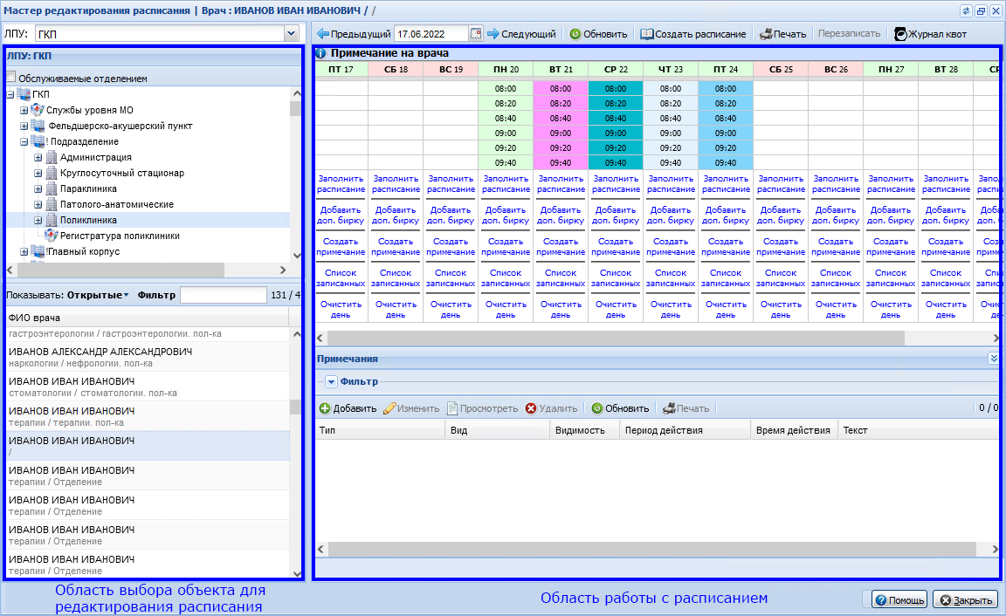
Figure 1 Форма Мастер редактирования расписания

Форма состоит из:
- области выбора объекта для редактирования расписания:
  - дерева структуры медицинской организации;
  - перечень врачей/ служб/ ресурсов.
- области работы с расписанием:
  - область работы с бирками;
  - область работы с примечаниями

Область выбора объекта для редактирования расписания
В области слева отображается дерево структурных элементов МО, организованное следующим образом:
- первый уровень – краткое наименование МО;
  - второй уровень – службы уровня МО, подразделения и филиалы. Подразделение – это одно здание или группа зданий МО, имеющие единый адрес;
    - третий уровень – службы и обобщающие узлы (визуальные). Обобщающие узлы – это отделения подразделений, которые группируются по типам оказываемых медицинских услуг, например: поликлиника, стационар, параклиника;
      - четвёртый уровень – службы и группы отделений;
        - пятый уровень – службы и отделения;
          - шестой уровень – службы и подотделения.
Если в структуре МО на втором уровне есть филиалы, то иерархическая структура для них отличается:
- третий уровень – подразделения;
  - четвёртый уровень – обобщающие узлы (визуальные) и службы;
    - пятый уровень – группы отделений и службы;
      - шестой уровень – отделения и службы;
        - седьмой уровень – подотделения и службы.
Реализован фильтр "Обслуживаемые отделением" – фильтр отображается и доступен, если форма открыта из АРМ врача приемного отделения и АРМ регистратора приемного отделения. Если у приемного отделения есть обслуживаемые профильные отделения, то отображаются эти отделения и службы. Если не указаны обслуживаемые профильные отделения, то отображается только приемное отделение, в котором открыт АРМ, и его службы, а также отделения стационарного типа: круглосуточный стационар, дневной стационар при стационаре, стационар на дому, дневной стационар при поликлинике.
П р и м е ч а н и я
- Если форма "Мастер редактирования расписания" открыта из АРМ врача приемного отделения стационара, то в разделе выбора структурного элемента отображаются только приемные отделения и отделения стационара;
- Если форма "Мастер редактирования расписания" открыта из АРМ врача стационара, то в разделе выбора структурного элемента отображается только отделение стационара, связанное с местом работы пользователя;
- Если форма "Мастер редактирования расписания" открыта из АРМ регистратора приемного отделения, то в разделе выбора структурного элемента отображаются только приемные отделения и отделения стационара;
- Если форма "Мастер редактирования расписания" открыта из АРМ старшей медсестры, то в разделе выбора структурного элемента отображается только отделение стационара, связанное с местом работы пользователя.
Для администратора центра записи доступен фильтр по медицинским организациям:
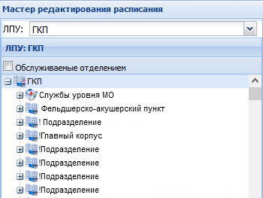
Figure 2 Фильтр по медицинским организациям на форме Мастер редактирования расписания

В структуре отображаются как открытые, так и закрытые на текущую дату элементы. Закрытые отмечены знаком в виде замка.
Рядом с полем поиска по наименованию находится кнопка выбора параметра отображения элементов: "Открытые", "Закрытые", "Все".
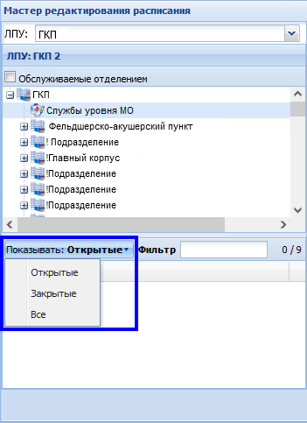
Figure 3 Параметр отображения элементов

При выборе варианта отображения "Закрытые" в списке отображаются только закрытые на текущий момент услуги службы. При этом в строке с наименованием услуги отображается дата закрытия, в строке с именем врача отображается период работы врача.
Ниже отображается перечень врачей/служб/ресурсов, для которых необходимо редактирование расписания. В списке доступна фильтрация по открытым и закрытым местам работы. По умолчанию отображаются только открытые места работы сотрудников. Для отображения закрытых или всех мест работы раскройте список "Показывать" и выберите соответствующее значение.
Раздел не отображается, если в структуре МО выбран элемент стационарного типа.
Выберите структурный элемент в дереве. В списке ниже отобразится перечень врачей работающих в данном отделении/службе, либо перечень услуг, оказываемых в данном отделении/службе. При выборе отделения стационара расписание будет создаваться на койки стационара.
В области справа отобразится форма работы с расписанием (подробнее см. справку "Описание области работы с расписанием").

